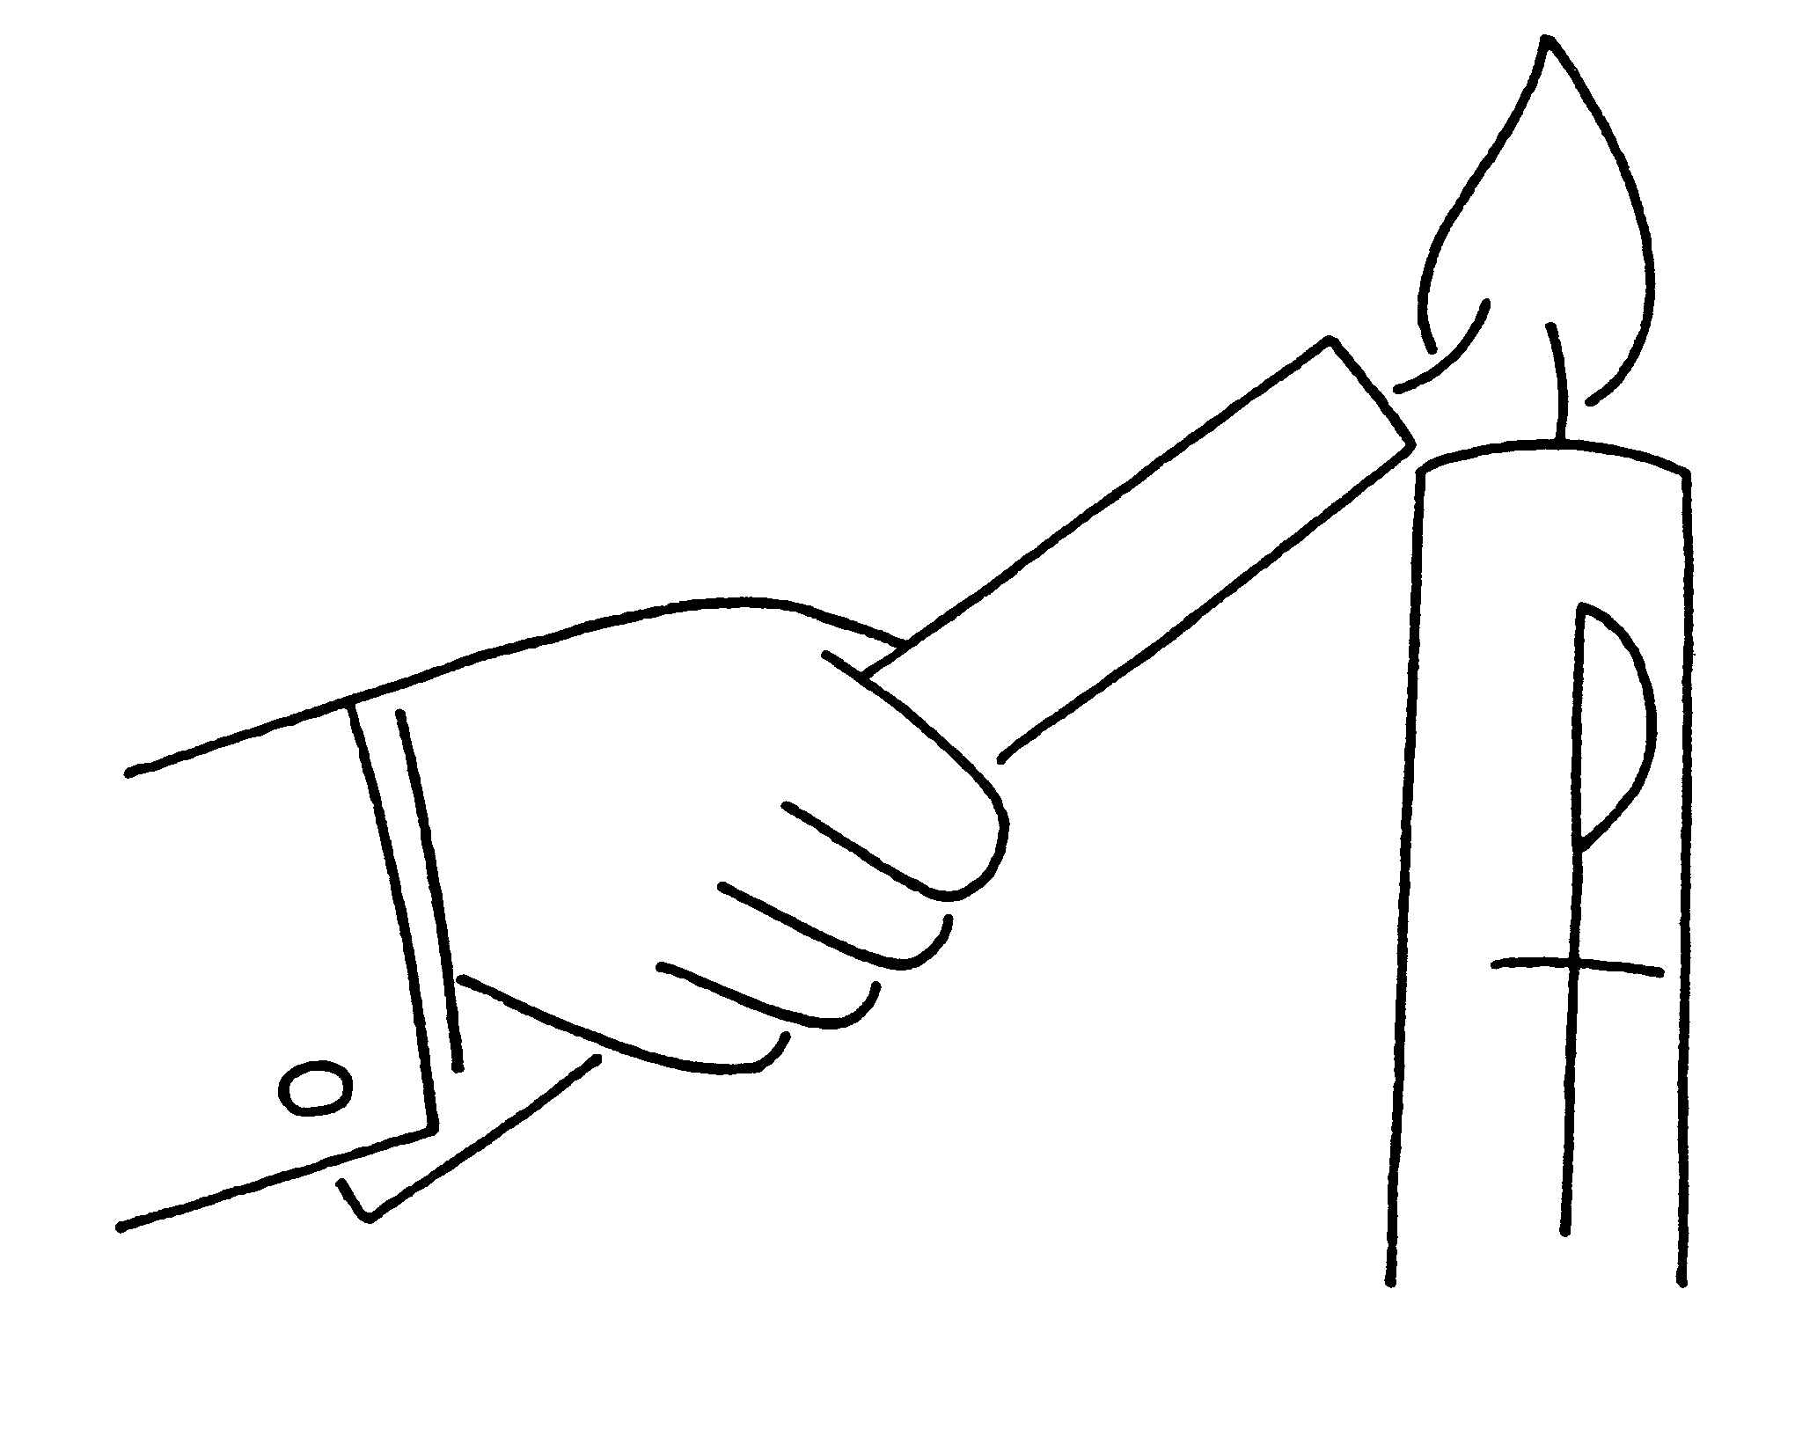
☞ LA LUMIÈRE
Être baptisé, c'est recevoir du Christ le feu de son Amour.
Vous avez fondé un " foyer " et communiqué
la flamme à votre enfant.
Cette bougie que vous allumez au cierge,
près de l'autel en est le signe.
« Dieu est Amour, Dieu est Lumière, Dieu notre Père »

☞ LA PRIÈRE
Être baptisé, c'est écouter, parler à Dieu, le prier.
C'est ce que nous allons faire à présent en disant la prière du NOTRE PÈRE
et en confiant votre enfant à la Vierge Marie.

Notre Père qui est aux cieux,  que ton nom soit sanctifié,  que ton règne vienne,  que ta volonté soit faite  sur la terre comme au ciel.  Donne-nous aujourd'hui  notre pain de ce jour.  Pardonne-nous nos offenses,  comme nous pardonnons aussi  à ceux qui nous ont offensés.  Et ne nous laisse pas entrer en tentation,  mais délivre-nous du mal.  Amen. | Je vous salue Marie  pleine de grâce  le Seigneur est avec vous.  Vous êtes bénie entre toutes  les femmes,  et Jésus, le fruit  de vos entrailles, est béni.  Sainte Marie, mère de Dieu,  priez pour nous pauvres pécheurs.  Maintenant et à l'heure  de notre mort.  Amen.

☞ LES SIGNATURES et L'ENVOI
Être baptisé, c'est essayer de vivre l’Amour, le pardon,
la justice chaque jour dans notre vie quotidienne.
Vous signez également l'engagement de donner une éducation
chrétienne à votre enfant ou votre filleul(e).

Signatures
des parents du parrain et de la marraine du célébrant

NOUS VOUS SOUHAITONS UNE BONNE FÊTE DE FAMILLE !!!
CÉLÉBRATION
du BAPTÊME

Prénom : _____________________________

NOM : _____________________________

Né(e) le : _____________________________

A été baptisé(e) le : _____________________________

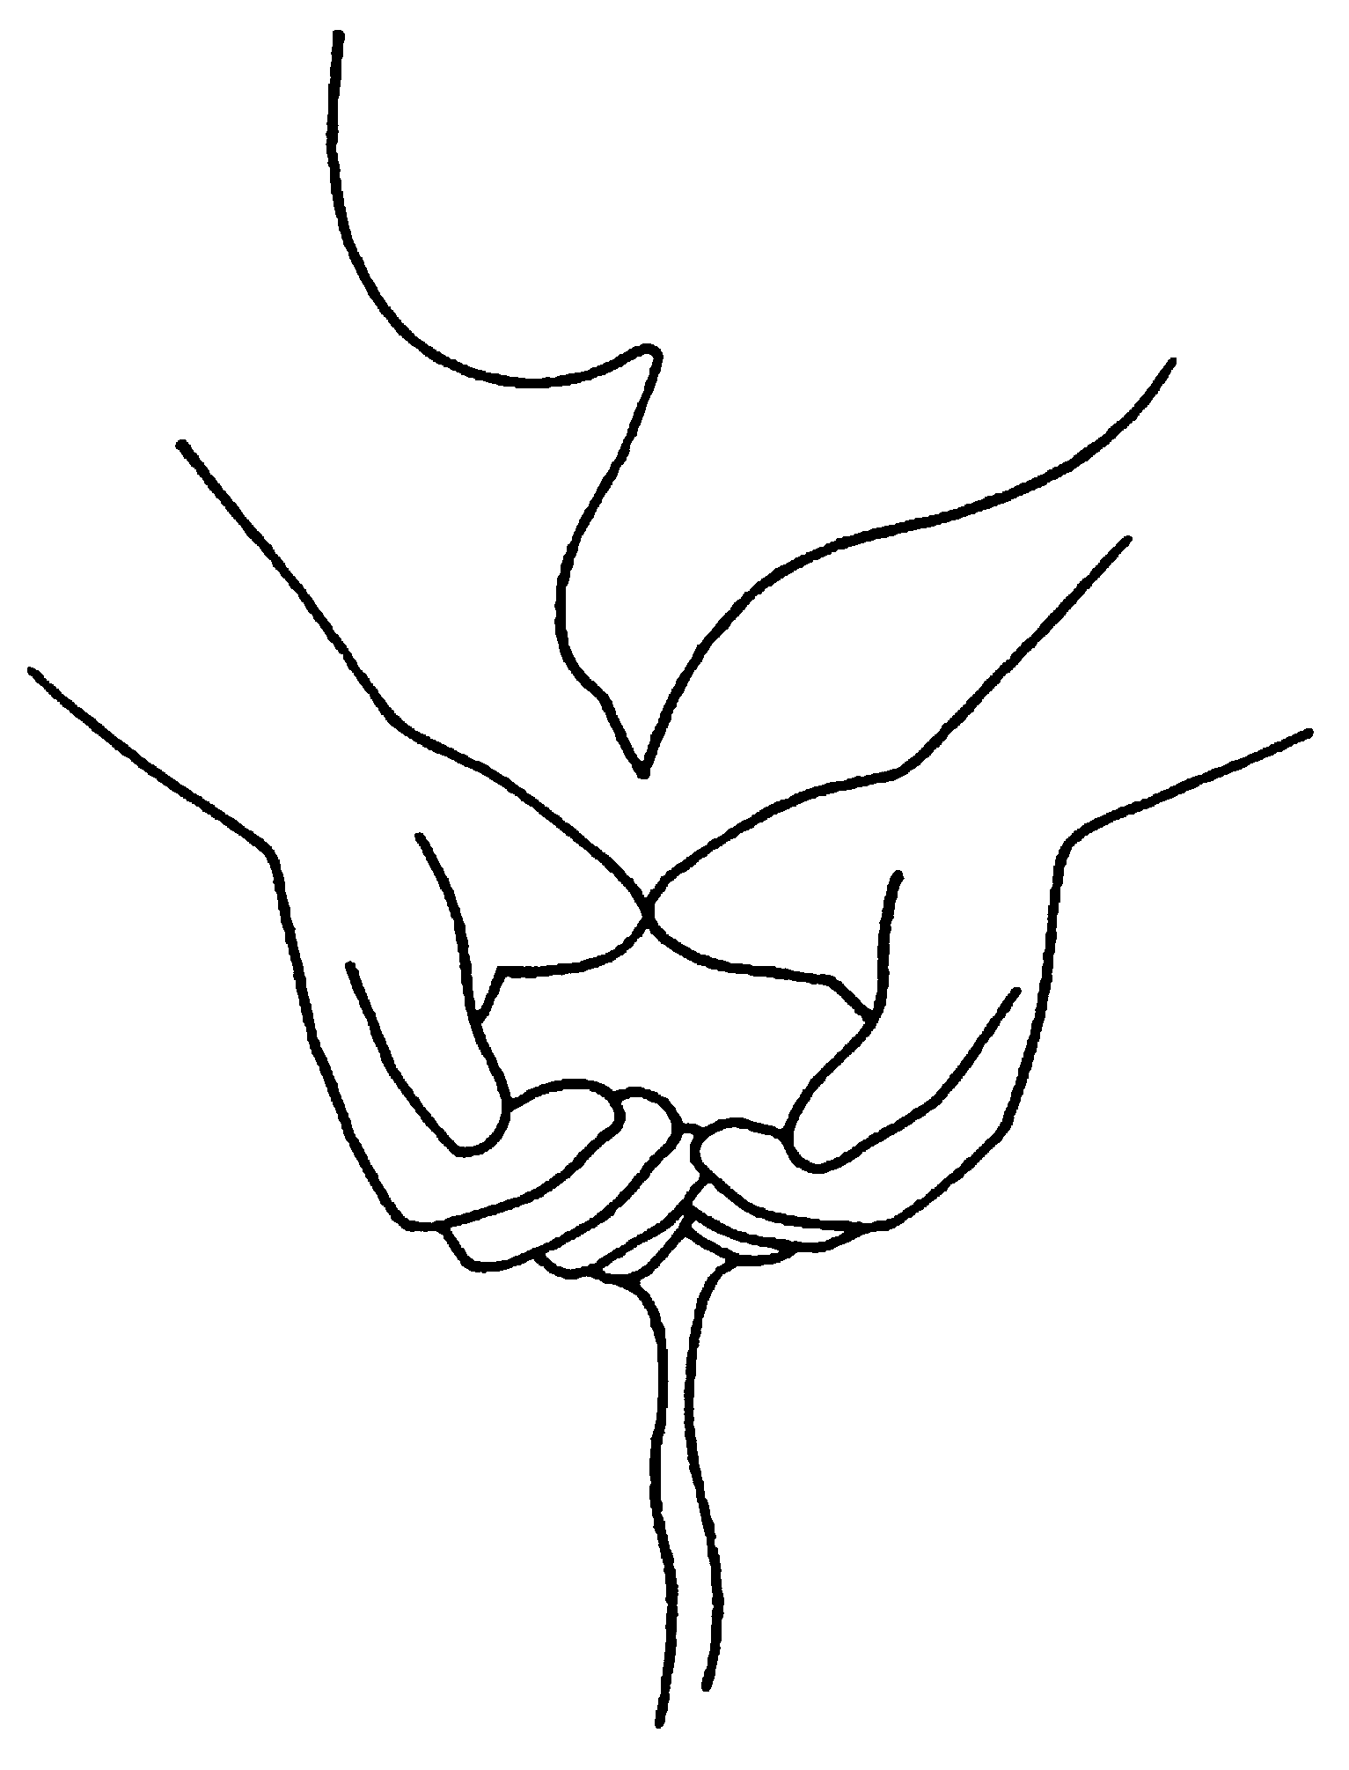 | En l’église  ____________________  de Gennevilliers  Le parrain est M.  ____________________  La marraine est Mme  ____________________

☞ L'ACCUEIL
Être baptisé, c'est d’abord entrer en Église.
C’est pour signifier cela que vous venez présenter votre enfant à la
Communauté chrétienne rassemblée.
Mais, vous aussi, vous accueillez parents et amis et vous lisez les motifs
pour lesquels vous le faites baptiser :

☞ LE SIGNE DE CROIX
Être baptisé, c'est être marqué du signe de la Croix.
Le Christ nous a tant aimés qu'il a donné sa vie pour nous sur la Croix.
C'est pour cela que célébrant, parents, parrain et marraine vont tracer le
signe de Croix sur le front de l'enfant.

☞ LA PAROLE DE DIEU
Être baptisé, c'est écouter la parole de Dieu dans la Bible
et s'efforcer d'en vivre chaque jour. Nous en écoutons un passage.
☞ LA PROFESSION DE FOI
Être baptisé, c'est mettre sa foi en quelqu'un : Dieu qui nous aime et qui est fidèle. Nous allons affirmer notre attachement à Lui dans ce dialogue :
Célébrant : L’enfant (les enfants) que vous présentez va (vont) recevoir de l’amour de Dieu une vie nouvelle, par le sacrement du baptême. Cette vie rencontrera probablement des obstacles. Pour lutter contre le mal et le péché, pour grandir humainement et dans la foi, il(s) aura (auront) aussi besoin de vous.
Pour vivre dans la liberté et dans la joie des enfants de Dieu, rejetez-vous le mal et ce qui conduit au péché ?
Tous : Oui, je le rejette
Célébrant : Croyez-vous en Dieu, créateur du ciel et de la terre, qui est Amour, qui est Père, et qui nous a créés à son image ?
Tous : Oui, je crois.
Célébrant : Croyez-vous en Jésus-Christ, son Fils unique, notre Seigneur, qui est né de la Vierge Marie, qui nous a aimés jusqu'à donner sa vie pour nous sur la Croix, et qui est ressuscité d’entre les morts ?
Tous : Oui, je crois.
Célébrant : Croyez-vous en l'Esprit Saint, qui est au cœur de tout homme pour l'aider à aimer et à pardonner, et qui est au cœur de l’Église pour nous aider à découvrir Dieu dans notre vie ?
Tous :Oui, je crois.
Célébrant : Croyez-vous que tout homme, quelqu'il soit, est enfant de Dieu
et qu'il faut agir ensemble pour plus de fraternité, pour le respect de la personne humaine, pour sa liberté, pour la justice et pour la paix ?
Tous : Oui, je crois.
☞ LE BAPTÊME
Être baptisé, c'est être vivifié par la résurrection du Christ.
C'est recevoir la vie que Dieu nous donne en abondance et nous
efforcer d'en vivre. Eau et lumière sont indispensables à la vie.
Nous nous groupons autour de la cuve du baptême où le célébrant
va puiser l'eau et la faire couler sur le front de votre enfant :
« .. je te baptise au nom du Père et du Fils et du Saint Esprit ». Amen.
☞ L'ONCTION D'HUILE
Être baptisé, c'est recevoir la force de l’Esprit.
Elle nous rappelle que nous voulons nous laisser imprégner par l'Esprit
du Christ qui nous apprend à nous aimer les uns les autres comme
des frères. Cette onction d'huile évoque aussi pour nous la force dont
nous avons besoin sur le chemin de la vie.

